
TÍTULO DO PROJETO:
A FORÇA MÁXIMA NO SHOULDER PRESS RELATIVA A MASSA CORPORAL É UMA MEDIDA PREDITIVA DO DESEMPENHO NO STRICT HANDSTAND PUSH-UP DENTRO DA MODALIDADE CROSSFIT®?

GUILHERME DE PAULA LEMOS

ORIENTADOR
PROF. DR. MATHEUS MACHADO GOMES

INSTITUIÇÃO SEDE:
UNIVERSIDADE DE SÃO PAULO
ESCOLA DE EDUCAÇÃO FÍSICA E ESPORTE DE RIBEIRÃO PRETO

SUMÁRIO

RESUMO 3
INTRODUÇÃO 4
OBJETIVOS 10
MÉTODOS 10
CRONOGRAMA DE ATIVIDADES 13
REFERÊNCIAS 13

RESUMO
O CrossFit® é um modelo abrangente de condicionamento físico com milhões de praticantes em todo o mundo. Suas sessões de treino, conhecidas como "workout of the day" (WOD), são caracterizadas por movimentos constantemente variados, multiarticulares e de alta intensidade, incorporando exercícios de diversas modalidades, como treinamento metabólico, ginástica e levantamento de peso olímpico (LPO). O LPO promove adaptações significativas na capacidade de realizar e manter a força, utilizando de progressões com aumento gradual de carga externa. No entanto, habilidades ginásticas, representam um desafio ao utilizar como resistência todo o peso corporal. Um desses movimentos ginástico, o strict handstand push-up (SHSPU), onde o praticante deve elevar o seu corpo a partir de uma posição invertida, com as mãos e cabeça apoiados no solo, exige uma progressão cuidadosa para garantir a segurança e o desenvolvimento técnico adequado. Uma proposta para auxiliar seu treinamento é utilizar o shoulder press (SP) como referência para assegurar a condição física em se realizar o SHSPU. O SP, que envolve o levantamento de peso acima da cabeça, permite uma mensuração mais precisa da intensidade do exercício, uma progressão gradual no aumento da carga e biomecânica próxima ao SHSPU. Este estudo pretende analisar a correlação entre a porcentagem de uma repetição máxima (1-RM) relativa a massa corporal do SP com a capacidade de realizar pelo menos uma repetição do SHSPU, com objetivo de dar subsídios para possível uso sistemático do SP como uma ferramenta para progressão do SHSPU, onde praticantes podem adquirir a habilidade de forma mais segura e eficiente.

INTRODUÇÃO
- INTRODUÇÃO
1.1 CrossFit®
O CrossFit® é um dos modelos de treinamento funcional de alta intensidade mais conhecido no mundo. De acordo com o Guia de Treinamento Nível 1 do CrossFit® [1], a modalidade busca criar um modelo de condicionamento físico abrangente, generalizado e inclusivo. O objetivo é preparar seus praticantes para qualquer contingência física, através do desenvolvimento de dez habilidades: resistência cardiorrespiratória, resistência muscular, flexibilidade, força, potência, velocidade, coordenação, agilidade, equilíbrio e precisão. Para tal utiliza-se de técnicas de diversas práticas e esportes. Sua especialidade é não se especializar, sendo seu treinamento constantemente variado, com movimentos multiarticulares e de alta intensidade [1]. Cada sessão de treinamento é chamada de “workout of the day ” (WOD) que podem incluir exercícios incorporados de diferentes modalidades incluindo treinamento metabólico, como corrida e pular corda, ginástica, como pull ups, muscle ups, rope climbing, push ups, handstand, etc., e levantamento de peso olímpico (LPO), com clean and jerk e snatch.
A prática do LPO ensina o atleta a aplicar força aos grupos musculares do centro do corpo para as suas extremidades, através de técnicas que irão projetar uma carga externa acima da cabeça de forma rápida, usualmente uma barra de metal (barbell) com anilhas. O clean and jerk e o snatch devido a essa natureza explosiva condicionam o corpo para receber e direcionar forças, podendo resultar em adaptações na capacidade de realizar força, mantê-la (resistência) e em aplicá-la velocidade (potência) [3]. Para desenvolver essas habilidades utiliza-se de movimentos de base para ganho de força máxima como o shoulder press (SP). Sua progressão envolve um aumento de intensidade facilmente mensurável ao adicionar peso externo que será levantado acima da cabeça pelos membros superiores [4].
As habilidades ginásticas por sua vez têm resistência o corpo do praticante, dessa forma sua progressão se dá quando com um aumento da proporção entre força e massa corporal [1]. No movimento strict handstand push-up (SHSPU), considerado essencial dentro da ginástica artística, por exemplo, deve-se vencer a ação da gravidade sobre sua massa corporal ao realizar uma flexão e extensão de cotovelos com as mãos e cabeça, numa posição invertida, apenas com as mãos em apoio no solo e sem o uso de outras ações musculares ou movimentação. Fica evidente um grande desafio ao planejar uma periodização de desenvolvimento de força utilizando o peso corporal em contraponto a habilidades que o incremento de carga externa que é bem determinada. No caso dessas habilidades que envolvem handstand, ou seja, de domínio da posição de ponta-cabeça, é ainda mais difícil. Além de força para sustentar toda sua massa corporal sobre seus membros superiores, requer também uma boa orientação espacial já que o sistema vestibular, visual e somatossensorial estão expostos a uma postura não usual e também coragem, já que muitos expressam o medo de cair desta posição e se machucar. As progressões apresentadas pela modalidade CrossFit® em sua página oficial como guia do seu ensino, compreendem em seis exercícios [13]. Cinco deles utilizam diretamente o peso corporal e já podem ser desafiadores aos praticantes por si só, e com isso possuem suas próprias progressões até conquistá-las. Apenas um deles utiliza carga externa progressiva, sendo o SP. Essas características podem ser um obstáculo ao ensino do SHSPU, demandando do coach maior domínio técnico, ajustes e cuidado no treinamento que considerem as dificuldades de cada praticante.
Apontando para essa deficiência, um estudo realizado com 1325 praticantes, em que em torno de 75% já possuíam um tempo considerável de prática de CrossFit® de pelo menos um ano, mostrou que 39,5% dos voluntários reportaram serem incapazes de realizar pelo menos uma repetição do SHSPU [4].
Outro ponto a ser considerado é a segurança do praticante. Ser exposto à resistência proveniente do seu peso corporal sem estar nas condições físicas e psíquicas necessárias, seja por falta de testes aptidão para certificar o nível de proficiência e condicionamento pode aumentar o risco de lesões.
Os ombros e região lombar são as partes mais lesionadas, respectivamente nos movimentos ginásticos e no LPO [5,6]. Um agravante da prática do SHSPU no CrossFit® é que esta é realizada com o apoio da cabeça, alternando entre a posição de três apoios, cabeça e mãos (headstand), para de dois apoios, somente as mãos (handstand), através da extensão dos cotovelos e subsequente volta da cabeça ao solo, expondo também a coluna cervical à forças de compressão potencialmente altas. Há pouca informação acerca das forças sobre cabeça em posição que está em contato com o solo (headstand) e o possível efeito a curto e a longo prazo dessa pressão sobre a coluna cervical [8]. Um estudo que mediu a força sobre a cabeça durante essa pose no Yôga (Sirsasana) estimou que seria correspondente a 40-48% do peso corporal quando estável [8]. Partindo do fato que os treinos de CrossFit® envolvem usualmente um alto volume de repetições, sendo de alta intensidade, a capacidade de se manter estável nessa postura pode ser comprometida devido a fadiga, podendo elevar ainda mais essa porcentagem de força sobre a cabeça. Trazendo a atenção à segurança mesmo em participantes mais proficientes e experientes.
Estima-se mais 5 milhões de praticantes do CrossFit®, com mais 13.000 locais afiliados em 155 países [9]. Temos um número considerável de pessoas que poderiam se beneficiar de informações que possam trazer um melhor modelo de treinamento para o aprendizado e, sobretudo, para sua segurança. Podemos aumentar ainda mais esse número se incluirmos os outros modelos de treinamento funcional de alta intensidade que também fazem uso das técnicas de ginástica e LPO [19].
Na busca de proporcionar ao praticante condições de aprendizado do SHSPU mais seguras e eficientes, este estudo propõe, inicialmente, estabelecer uma faixa percentual da repetição máxima em relação à massa corporal do indivíduo no exercício SP com sua capacidade de executar pelo menos uma repetição de SHSPU. Tendo como referência um exercício de desenvolvimento com variáveis facilmente controláveis e características biomecânicas semelhantes ao SHSPU, a utilização do SP de forma mais sistemática pode otimizar o seu treinamento.

1.2 Shoulder Press
O SP é um movimento complexo de elevar uma carga sustentada pelas mãos acima da cabeça a partir da linha dos ombros, envolvendo articulações e músculos da cintura escapular, braços, antebraços e punhos. A posição inicial se dá por uma flexão de cotovelos que se estabiliza através da co-contração isométrica de músculos agonistas e antagonistas. Em seguida, passando por uma posição intermediária, executa-se uma extensão do cotovelo através da contração concêntrica do músculo tríceps braquial e flexão do ombro com envolvimento dos músculos serrátil anterior, trapézio inferior e superior, movendo a escápula externamente, após 60º. Ao ultrapassar 90º, além do trapézio, peitoral menor e o rombóide são ativados para estabilizar as escápulas. E ao ultrapassar 120º, os músculos mais ativados são o serrátil anterior e o trapézio inferior, os quais rotacionam as escápulas para dar suporte ao levantamento acima da cabeça do braço. Na posição final os cotovelos estão completamente estendidos, ombros flexionados a 180º e rotacionados externamente, pela contração dos músculos infraespinal e redondo menor. Durante todo movimento, os músculos abdominais e das costas são ativados para estabilizar o centro do corpo (core) [10].
De acordo com o Guia de Treinamento Nível 1 do CrossFit®, o SP é fundamental para todos os levantamentos acima da cabeça e usualmente realizado com uma barra reta de metal com acréscimo de anilhas de peso variado. Os elementos-chave desse levantamento são a coluna na posição neutra, o caminho reto da barra e a posição correta acima da cabeça.
O guia de execução está disposto no Quadro 1 e sua execução ilustrada na Figura 1, podendo também ser visualizada em vídeo no endereço online na página oficial do CrossFit® [11].

Quadro 1 - Guia do Movimento Shoulder Press
Posição Inicial | - Pés na largura do quadril.  - Coluna neutra e pernas estendidas.  - Mãos afastadas um pouco além da largura dos ombros, agarrando a barra com todos os dedos.  - Cotovelos ligeiramente em frente à barra.  - A barra fica apoiada contra o tronco, com cotovelos fletidos.
Posição Intermediária | - Musculatura do core ativado.  - A barra se move na linha do meio dos pés para cima da cabeça, através de extensão de cotovelos e flexão de ombros.
Posição Final | - Conclusão com completa extensão dos cotovelos, flexão dos ombros a 180º e rotacionados externamente.
Fonte: Guia de Treinamento Nível 1 do CrossFit®[1]
Figura 1 - Shoulder Press – Sequência de movimento: posição inicial (A), posição intermadiária (B) e posição final (C).
A
B
C
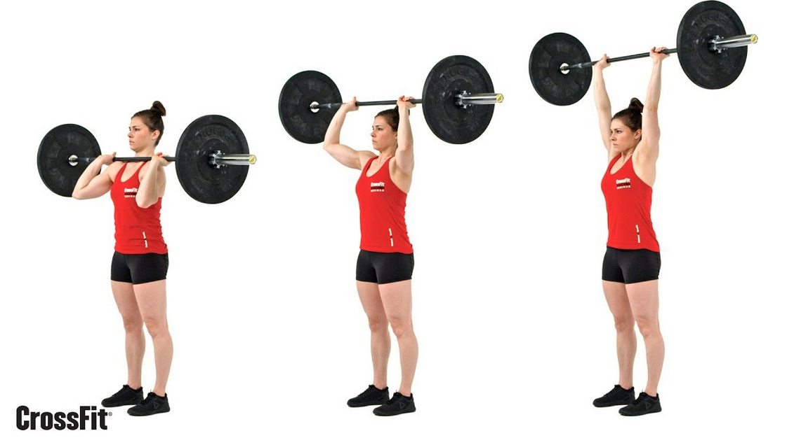
Fonte: https://www.crossfit.com/essentials/the-shoulder-press [11]
1.3 Strict Handstand Push-up (SHSPU)
Este movimento tem como posição inicial a headstand caraterizada por três apoios no solo, mãos e cabeça, usualmente apoiados em uma superfície acolchoada, pés unidos escorados na parede, cotovelos flexionados. Em seguida, durante a fase intermediária, eleva-se o corpo estendendo completamente os cotovelos e flexionando os ombros, até posição de handstand [7]. Os músculos principais destes movimentos são: deltóide anterior, medial e posterior, peitoral maior, trapézio superior, supraespinal e tríceps braquial. Os sinergistas são: serrátil anterior, latíssimo do dorso, romboide, trapézio menor, transverso abdominal, reto abdominal e oblíquos. [12]. O SHSPU finaliza com a extensão completa de cotovelos, ombros fletidos a 180º e rotacionados externamente com com cabeça neutra olhando a frente.
O guia de execução está disposto no Quadro 2 e sua execução ilustrada na Figura 2, podendo também ser visualizada em vídeo no endereço online na página oficial do CrossFit® [14].
Quadro 2 - Guia do Movimento Strict Handstand Push Ups
Posição Inicial | - Mãos afastadas um pouco mais que largura dos ombros e dedos ligeiramente apontados para fora.  - Cabeça apoiada no solo, formando uma posição triangular juntamente com as mãos  - Projeta-se as pernas até apoio dos pés em flexão plantar na parede assumindo a posição de headstand.
Posição Intermediária | - O corpo sobe com uma extensão de cotovelos e flexão de ombros  - A coluna se mantem neutra, joelhos estendidos e pés em contato com a parede, deslizando para cima.  - Musculatura do core ativado.
Posição Final | - Conclusão com extensão completa dos cotovelos, os ombros em flexão a 180º assumindo a postura de handstand.  - Olhar a frente, cabeça neutra e ombros rotacionados externamente.
Fonte: https://www.crossfit.com/essentials/hspu-and-you-master-the-movement [13]

Figura 2 - Strict Handstand Push-Up – Sequência de movimento: posição inicial (A), posição intermediária (B) e posição final (C).
A
B
C

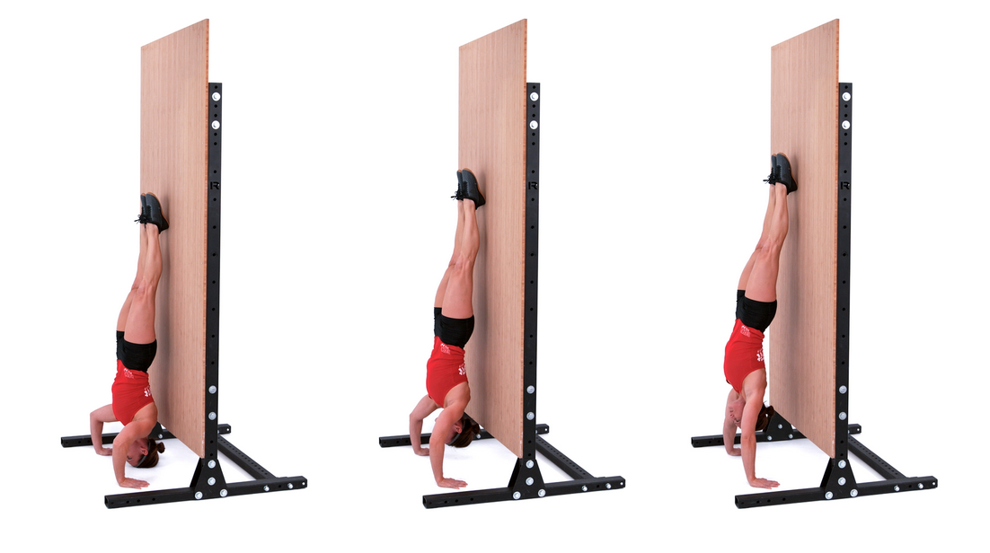
Fonte: https://www.crossfit.com/essentials/the-strict-handstand-push-up [14]
1.4 Shoulder Press versus Strict Handstand Push-up
Percebe-se semelhanças entre o SP e SHSPU, ambos possuem a finalidade de treinar força e resistência de membros superiores, são multiarticulares, compartilham ações musculares nas mesmas articulações e também necessidades de estabilização similares. Isto sugere que podem ser exercícios sinérgicos, com transferência motora cruzada, utilizados para um mesmo objetivo de treinamento.
No entanto, podemos ressaltar algumas diferenças como a dificuldade do iniciante em executar o SHSPU em comparação com o SP, sobretudo se considerarmos que no SHSPU a carga é naturalmente mais alta, sendo a massa corporal do praticante. Outra diferença a ser destacada é a altura da linha das mãos na fase inicial do movimento, no SP estas se encontram ligeiramente acima da linha dos ombros, enquanto no SHSPU elas se encontram na linha do topo da cabeça. Considerando a curva da relação entre comprimento muscular e geração de força, onde cada vez mais próximo aos seus extremos de alongamento ou contração a capacidade de força é menor [17], a maior amplitude de movimento no SP pode traduzir em diferenças nos valores absolutos de carga. Com as mãos alinhadas aos ombros no SP, o tríceps apresenta-se mais alongado, impactando na capacidade de gerar força para extensão de cotovelo quando comparado com o SHSPU, embora este já apresente naturalmente uma carga maior. Além disso, o tríceps, por também cruzar a articulação do ombro através de sua cabeça longa, atua em sinergia com outros músculos para extensão dessa articulação. No SP o ombro está em grau de flexão menor que no SHSPU, esta posição em maior extensão do ombro pode ter um envolvimento maior do tríceps a ser superado em sua flexão até a posição final do SP do que no SHSPU. Sendo assim, é possível que a carga externa absoluta levantada acima da cabeça no SP que corresponda com capacidade de gerar força proporcional para executar o SHSPU com seu peso corporal seja menor.
Um estudo com essa ideia de correlação entre os movimentos, que possa se aplicar também entre SP e SHSPU, comparou um programa de treinamento de força entre uso de máquinas, no leg press, com o uso de peso corporal, nos movimentos de chair rise e hip thrust, e obteve valores semelhantes de atividade eletromiográfica [18]. Outro estudo identificou que os push-ups, exercício com peso corporal, e o bench press, exercício feito com carga externa, ativam os mesmos grupos musculares e que é possível prever uma carga máxima (1-RM) similar entre eles, fundamentando-se na relação carga-velocidade de cada um. A partir disto, sugerem que os push-ups possam ser usadas de forma intercambiável com o exercício bench press em termos determinar nível de força, possivelmente de forma análoga temos essa relação entre o SHSPU e o SP. [20].
Baseado no exposto, sugere-se que o SP possa trazer ganhos transferíveis para o SHSPU, porém com um maior potencial de controle e segurança no treinamento.

OBJETIVO
Na busca por informações que tornem o treinamento mais seguro e eficiente, este estudo se propõe, por meio da análise de regressão linear, investigar a relação entre a porcentagem relativa à massa corporal dos participantes no movimento de shoulder press e o número de repetições no movimento de strict handstand push up.

MÉTODOS
Desenho experimental:
Será realizado um estudo transversal randomizado. Os participantes realizarão 2 testes em uma mesma sessão, sendo o primeiro para determinar a capacidade ou não em realizar uma repetição do movimento SHSPU e o segundo a determinação de 1-RM no movimento SP.
Participantes:
Serão recrutados 30 adultos, de ambos os sexos, com idade entre 18 e 50 anos, fisicamente ativos, praticantes da modalidade CrossFit® há no mínimo 6 meses. Os participantes serão convidados por meio de cartazes virtuais que serão compartilhados nas redes sociais e aplicativos de mensagens: instagram, facebook e whatsapp. Os critérios de exclusão serão: impossibilidade de realizar o treinamento nos horários propostos, histórico de lesão musculoesquelética nos membros superiores nos últimos 12 meses; apresentar qualquer problema de saúde que interfira na execução dos exercícios e avaliações propostas.
Aspectos Éticos:
Para participar do estudo, todos os participantes deverão assinar o termo de consentimento livre e esclarecido, aprovado pelo Comitê de Ética em Pesquisa da Escola de Educação Física e Esporte de Ribeirão Preto. Os participantes serão informados sobre todos os procedimentos da pesquisa e que terão plena liberdade de recusar-se a participar ou retirar seu consentimento em qualquer fase da pesquisa, sem penalização alguma.
Procedimentos:
Os testes serão realizados nas dependências do Box Predator King, com sede na Av. do café 1375, Vila Tibério, Ribeirão Preto – SP, local onde a modalidade de CrossFit® é praticada. Ambos serão no mesmo dia, na disponibilidade do participante dentro do período previamente estipulado. O aquecimento geral, forma e a técnica de execução de cada exercício serão padronizadas, previamente explicados e continuamente monitorada por um coach de CrossFit® com mais de dois anos de experiência. Os testes serão realizados com intervalo de 5 minutos entre eles, na ordem conforme descrito a seguir.
1) Pré-teste
Antes de iniciar os testes serão coletadas informações pessoais: idade, há quanto tempo treina CrossFit®, qual seu volume semanal de treino, se pratica outra modalidade, e medidas antropométricas: massa corporal e estatura. A massa corporal será mensurada em uma balança de plataforma digital, marca Original Line, capacidade máxima 140 Kg, e a estatura será obtida em um estadiômetro com precisão de 0,1 cm, de acordo com os procedimentos descritos por Gordon et al.[21].
2) Teste de máximas repetições de SHSPU
Para o teste de máximas repetições no SHSPU, iremos adotar como posição inicial a headstand com mão no chão, cabeça apoiada em um suporte acolchoado e pés escorados em uma parede. Primeiramente, avalia-se se o participante consegue ou não entrar e ficar nessa posição sem auxílio. Caso não seja possível, será prospectado o motivo, seja ele psicológico, como receio de se machucar em postura invertida ou deficiência de condições físicas para sustentar seu próprio peso. Caso consiga manter a headstand, será observada a capacidade de elevar seu corpo estendendo completamente os cotovelos até a postura de handstand, bem como por quantas repetições, ao longo de 3 tentativas.
3) Teste 1-RM do SP
Para o teste de 1-RM no SP, adotaremos protocolo proposto por Dias et al. [22], que se assemelha ao teste realizado usualmente em aulas de CrossFit® para determinar o PR (personal record) dos alunos, valor este que é o máximo de carga que este conseguiu levantar naquele dia, usado individualizar a carga em treinos subsequentes e que muitas vezes correspondem a seu 1-RM. Os participantes realizarão um aquecimento constituído de 6 a 10 repetições de SP com carga auto-selecionada baseada em seu PR, buscando a intensidade aproximada de 50% de 1-RM. Em seguida, após 3 minutos de intervalos, a intensidade será aumentada (aproximadamente 70% de 1-RM proposto no aquecimento) e o participante realizará o máximo de repetições que será utilizado para estimar 1-RM por meio da equação de Brzycki [23]. Com base nessa estimativa do 1-RM serão feitas tentativas de realizar duas repetições do SP com incrementos de carga (aumentando aproximadamente 10 em 10% relativo a 1-RM estimado). Caso duas repetições forem completadas na primeira tentativa, ou mesmo se não fosse completada sequer uma repetição, uma segunda tentativa será feita após um intervalo de recuperação de três a cinco minutos com uma carga superior (primeira possibilidade) ou inferior (segunda possibilidade) àquela empregada na tentativa anterior. A carga registrada como 1-RM será aquela que o participante conseguir realizar apenas uma repetição. O material utilizado será o mesmo para todos os participantes com barras de metal de 15 e 20kg da marca FlexFit, e anilhas da FlexFit.
Análise estatística
Será calculado a porcentagem de 1-RM do SP relativa à massa corporal de cada participante e correlacionada com número de repetições completas realizadas do SHSPU através de uma regressão linear simples. Dessa forma, poderemos avaliar se existe alguma faixa de porcentagem relativa a massa corporal do SP que poderia predizer a capacidade de realizar pelo menos uma repetição de SHSPU. Todas as análises estatísticas serão realizadas utilizando o programa de estática e o nível de significância será mantido em 0,05.

CRONOGRAMA DE ATIVIDADES
As etapas relacionadas aos procedimentos experimentais serão iniciadas somente após a aprovação pelo Sistema CEP-CONEP.
PERÍODO | ATIVIDADES
1º Semestre/2024 | - Revisão de Literatura;  - Recrutamento dos participantes;  - Realização dos testes.
2º Semestre/2024 | - Revisão de Literatura;  - Continuação da realização dos testes.  - Tratamento dos dados;  - Análise dos resultados;  - Elaboração de trabalho científico;  - Elaboração do relatório final.

REFERÊNCIAS
- GLASSMAN G. The CrossFit level 1 training guide.CrossFit. 2020
- STOREY, Adam; SMITH, Heather K. Unique aspects of competitive weightlifting: performance, training and physiology. Sports medicine, v. 42, p. 769-790, 2012.
- SORIANO, Marcos a.; SUCHOMEL, Timothy J.; COMFORT, Paul. Weightlifting Overhead Pressing Derivatives: A Review of the Literature. Sports Medicine. 2019 Jun;49(6):867-885. doi: 10.1007/s40279-019-01096-8. PMID: 30924081; PMCID: PMC6548056.
- KILIPPER, Rafael et al. Prevalence of gymnastics-based movement ability/inability among high-intensity functional training practitioners. Trends in Sport Sciences, v. 30, n. 1, 2023.
- SUMMITT, Ryan J.; COTTON, Ryan A. et. al.. Shoulder Injuries in Individuals Who Participate in CrossFit Training. Sports Health. 2016;8(6):541-546. doi:10.1177/1941738116666073
- WEISENTHAL, Benjamin M.; BECK, Christopher A.; MALONEY, Michael D.; DEHAVEN, Kenneth E.;GIORDANO, Brian D. . Injury Rate and Patterns Among CrossFit Athletes. Orthopaedic Journal of Sports Medicine. 2014 2:4
- BOVE, G. Characterization of Axial Forces to the Head during Kipping Handstand Push-ups. Preprints. 2023, 2023090271.
- HECTOR R., JENSEN JL. Sirsasana (headstand) technique alters head/neck loading: Considerations for safety. J Bodyw Mov Ther. 2015;19(3):434-441.
- CrossFit | About Affiliation. [citado 5 de fevereiro, 2024]. Disponível em: https://www.crossfit.com/affiliate
- BŁAŻKIEWICZ M.; HADAMUS A. The Effect of the Weight and Type of Equipment on Shoulder and Back Muscle Activity in Surface Electromyography during the Overhead Press—Preliminary Report. Sensors. 2022; 22(24):9762. https://doi.org/10.3390/s22249762
- CrossFit | Movements [citado 5 de fevereiro, 2024]. Disponível em: https://www.crossfit.com/essentials/the-shoulder-press
- JOHNSON, A.; MEADOR, M.; BODAMER, M.; LANGFORD, E.; SNARR, R. (2018). Exercise Technique: Handstand Push-Up. Strength and conditioning journal. 1. 10.1519/SSC.0000000000000427.
- CrossFit | Movements [citado 5 de fevereiro, 2024]. Disponível em: https://www.crossfit.com/essentials/hspu-and-you-master-the-movement
- CrossFit | Movements [citado 5 de fevereiro, 2024]. Disponível em: https://www.crossfit.com/essentials/the-strict-handstand-push-up
- MOSER, Auristela Duarte de Lima; MALUCELLI, Mariane França; BUENO, Sandra Novaes. Cadeia cinética aberta e fechada: uma reflexão crítica. Fisioterapia em Movimento, v. 23, p. 641-650, 2010.
- CLIPPINGER, Karen S. Complementary Use of Open and Closed Kinetic Chain Exercises. Journal of Dance Medicine & Science, v. 6, n. 3, p. 77-78, 2002
- RASSIER, Dilson E.; MACINTOSH, B. R.; HERZOG, W. Length dependence of active force production in skeletal muscle. Journal of applied physiology, v. 86, n. 5, p. 1445-1457, 1999.
- VINSTRUP, Jonas et al. Electromyographic comparison of conventional machine strength training versus bodyweight exercises in patients with chronic stroke. Topics in Stroke Rehabilitation, v. 24, n. 4, p. 242-249, 2017.
- FEITO, Yuri et al. High-intensity functional training (HIFT): Definition and research implications for improved fitness. Sports, v. 6, n. 3, p. 76, 2018.
- VAN DEN TILLAAR, Roland; BALL, Nick. Push-ups are able to predict the bench press 1-RM and constitute an alternative for measuring maximum upper body strength based on load-velocity relationships. Journal of Human Kinetics, v. 73, p. 7, 2020.
- GORDON CC, CHUMLEA WC, ROCHE AF. Stature, recumbent length, and weight. In: Lohman TG, Roche AF, Martorell R, editors. Anthropometric standardization reference manual. Champaign: Human Kinetics Books, 1988;3-8.
- DIAS, Raphael Mendes Ritti et al. Influência do processo de familiarização para avaliação da força muscular em testes de 1-RM. Revista Brasileira de Medicina do Esporte, v. 11, p. 34-38, 2005.
- NASCIMENTO, Matheus Amarante do et al. Validação da equação de Brzycki para a estimativa de 1-RM no exercício supino em banco horizontal. Revista brasileira de medicina do esporte, v. 13, p. 47-50, 2007.

